ASTÉRIX: LE DOMAINE DES DIEUX
(ABP 1º ESO)

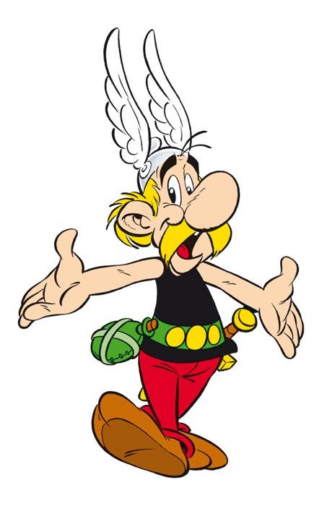

Astérix est un guerrier gaulois et le héros de la série. Il est né en 85 avant J.C., le même jour que son ami Obélix. Son père s’appelle Astronomix et sa mère Praline, ils tiennent une boutique de souvenirs à Condate avec les parents d’Obélix. Il porte un t-shirt noir, un pantalon rouge et un casque avec deux plumes. Il est petit, maigre, laid mais vraiment intelligent, fort et courageux.

Obélix est un livreur de menhirs et le meilleur ami d’Astérix. Son père s’appelle Obélodalix et sa mère Gélatine. Ils tiennent une boutique de souvenirs à Condale avec les parents d’Astérix. Tombé dans la marmite de potion magique quand il était petit, ses effets sont maintenant permanents chez lui. Il porte un pantalon à raies verticales blanches et bleues et a le torse nu. Il est grand, gros et fort, gentil, gentil et romantique. Sa phrase favorite est “ils sont fous ces romains”.

Idéfix est le chien d’Obélix. Son nom est un jeu de mots à partir de l’expression avoir une idée fixe, autrement dit être têtu. Il est petit, blanc avec le nez, le bout des oreilles et la queue noirs. Il adore les os et les arbres. Idéfix ne s’exprime qu’avec des aboiements et jamais avec des mots.

1. Complète le tableau :
VRAI FAUX
Astérix et Obélix sont nés la même année
Leurs parents tiennent une boutique de souvenirs
Astérix porte un pantalon bleu
Astérix et beau et poli
Obélix est roux Obélix a besoin de potion magique
Idéfix a les idées arrêtées
Idéfix peut parler
Astérix et Obélix sont inséparables

2. Réponds aux questions suivantes
1- Que porte Astérix ?
2- Comment s’appellent les parents d’Obélix ?
3- Quelle est la profession des parents d’Astérix et Obélix ?
4- Quelle est l’année de leur naissance ?
5- Quel est le caractère d’Astérix ?
6- Quelle est la profession d’Obélix ?
7- Qu’est-ce qu’Idéfix aime ?
8- Quelle est la phrase favorite d’Obélix ?

